CNAS认证机构、实验室、检查机构认可年报
发布单位：中国合格评定国家认可委员会（CNAS）秘书处
发布日期：2010年09月30日
截至2010年09月30日，CNAS认可各类认证机构、实验室及检查机构三大门类共计十四个领域的4595家机构，其中，累计认可各类认证机构125家，认证机构领域总计343个，涉及业务范围类型7929个；累计认可实验室4255家，其中检测实验室3600家、校准实验室536家、医学实验室68家、生物安全实验室26家、标准物质生产者4家、能力验证提供者21家；累计认可检查机构215家。截至2010年09月30日，累计暂停各类机构的认可资格391家，其中认证机构32家、实验室344家、检查机构18家；累计撤销各类机构的认可资格259家，其中认证机构22家、实验室228家、检查机构9家；累计注销各类机构的认可资格256家，其中认证机构14家、实验室237家、检查机构5家。
认可的认证机构统计信息

截至2010年09月30日

认可领域 |  |  | 认可的  领域数量 | 业务范围类型 | 分支机构
1 | 质量管理体系（QMS）认证 |  | 81 | 2035 | 103
1 | TL9000认证 |  | 4 | 15
1 | 中国共产党基层组织质量管理体系认证 |  | 9 | 9 | 1
2 | 环境管理体系（EMS）认证 |  | 73 | 1654 | 61
3 | 职业健康安全管理体系（OHSMS）认证 |  | 70 | 1828 | 55
4 | 食品安全管理体系（FSMS）认证 |  | 25 | 223 | 35
5 | 信息安全管理体系（ISMS）认证 |  | 5 | 18
6 | 产品认证 |  | 72 | 2140 | 12
6 | 其中 | 常规产品认证 | 36 | 2043 | 12
6 | 其中 | 服务认证 | 1 | 1
6 | 其中 | 良好农业规范（GAP）认证 | 14 | 40
6 | 其中 | 有机产品认证 | 21 | 56
7 | 软件过程及能力成熟度评估（SPCA） |  | 3 | 5
8 | 人员认证 |  | 1 | 2
认证机构总计：125  其中产品认证机构总计：58 |  |  | 合计：343 | 认证机构业务范围类型  合计：7929  其中管理体系认证机构业务范围类型合计：5782 | 合计：267

暂停、撤销与注销机构认可资格统计信息

2002年7月至2010年9月30日
序号 | 机构 | 暂停 | 撤销 | 注销
1 | 认证机构 | 32 | 22 | 14
2 | 实验室 | 341 | 228 | 237
3 | 检查机构 | 18 | 9 | 5
 | 总 计 | 391 | 259 | 256

CNAS认可的认证机构认证领域分布图

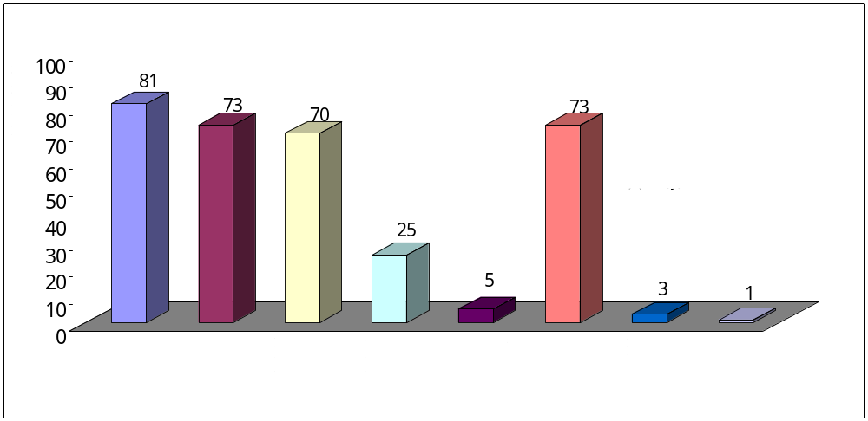

CNAS认可的认证机构地域分布图

